人教版九年级物理《第二十二章 能源与可持续发展》单元检测练习及答案2
(满分80分 完卷时间60分钟)
班别 座号 姓名 分数
一、单项选择题( 每小题3分,共24分 )
1、下列各种说法中正确的是（ ）
A．太阳能是不可再生能源 B．电能是一种二次能源
C．石油是可再生能源 D．地热能是一次能源
2．组成原子核的粒子是（ ）
A．带负电的电子和不带电的中子 B．带正电的质子和不带电的中子
C．带正电的质子和带负电的电子 D． 带正电的质子、带负电的电子和不带电的中子
3．下列能源中不是来自于太阳能的是（ ）
A．水能 B．风能 C．潮汐能 D．煤、石油、天然气
4、氘核、氚核在超超高温下聚合成氦核，并释放出核能。组成氦原子核的粒子是（ ）
A．两个质子和两个中子 B．两个质子和两个电子[
C．两个电子和两个中子 D．两个质子、两个中子和两个电子
5．目前世界上已建成的核电站都是利用（ ）
A．原子核的聚变释放的能量来发电的 B．原子核的裂变释放的能量来发电的
C．放射性物质衰变释放的能量来发电的 D．原子核聚变和裂变释放的能量来发电的
6、下列表述正确的是（ ）
A．内燃机是将内能转化为机械能的装置 B．发电机是将机械能转化为内能的装置
C．电动机是将机械能转化为电能的装置 D．电磁继电器是将电能转化为内能的装置
7．神州二号”无人飞船环绕地球108圈，顺利完成预定空间科学试验任务后，于2001年1月16日在内蒙古中部准确返回，成功着陆，标志着我国载人航天工程第二次飞行实验取得圆满成功，若飞船穿越大气层时，有一段为匀速降落过程，则在此过程中飞船的（ ）
A．动能减小，机械能增大 B．动能不变，机械能减小
C．动能增大，机械能减小 D．动能减小，机械能不变
8．学习了“能源与可持发展”一章后，某班学生就利用和开发能源问题展开了热烈讨论，提出了如下几条建议和设想，其中永远做不到的是（ ）
A．目前利用的能源主要是煤，应着力研究如何使煤充分燃烧以减少热量损失的措施
B．正在建设中的田湾核电站，将解决连云港市乃至华东地区的电力紧张问题，但在输电过程中能量损失较大，若能用超导体送电， 则可大大提高输电效率
C．湛江市位于南海之滨，应尽研究开发海洋能
D．随着能源的不断消耗，最终应致力于研究一种既可以不消耗能源，又能不断对外做功的机器[来源:Zxxk.Com]
二、填空题(每空1分,共15分)
9.按能源存在的自然性来划分为 能源和 能源。
10．核电站是利用反应堆里铀核发生裂变释放出 能，通过回路转化为高温蒸气的 能，再通过汽轮机转化为 能。
11．原子弹是利用原子核的 制成的核武器，氢弹是利用氢核的 制成的核武器。
12．能的转化是非常普遍的，在一定条件下，各种形式的的能都可以相互转化：摩擦生热，将 能转化为 能；电灯照明，将 能转化为 能；烧煤做饭，将 能转化为 能；吃饭干活，将 能转化为 能。
三、解答题(其中第13小题5,第14小题7分,第15小题4分,共16分)
13．在能源的开发和利用中，太阳能是大自然赋予人类的一种取之不尽、用之不竭的能源。在太阳进行着大规模的核聚变，其释放的能量主要以电磁波的形式辐射出来。地球每年所接受的太阳能有6×10¹⁷ kW·h。
⑴太阳内部发生核聚变时，释放的主要是哪种能量？答： 。
⑵物体内能改变的方式有两种，“辐射”属于 ，另一种是 。
⑶地球每年所接受的太阳能约为 J。
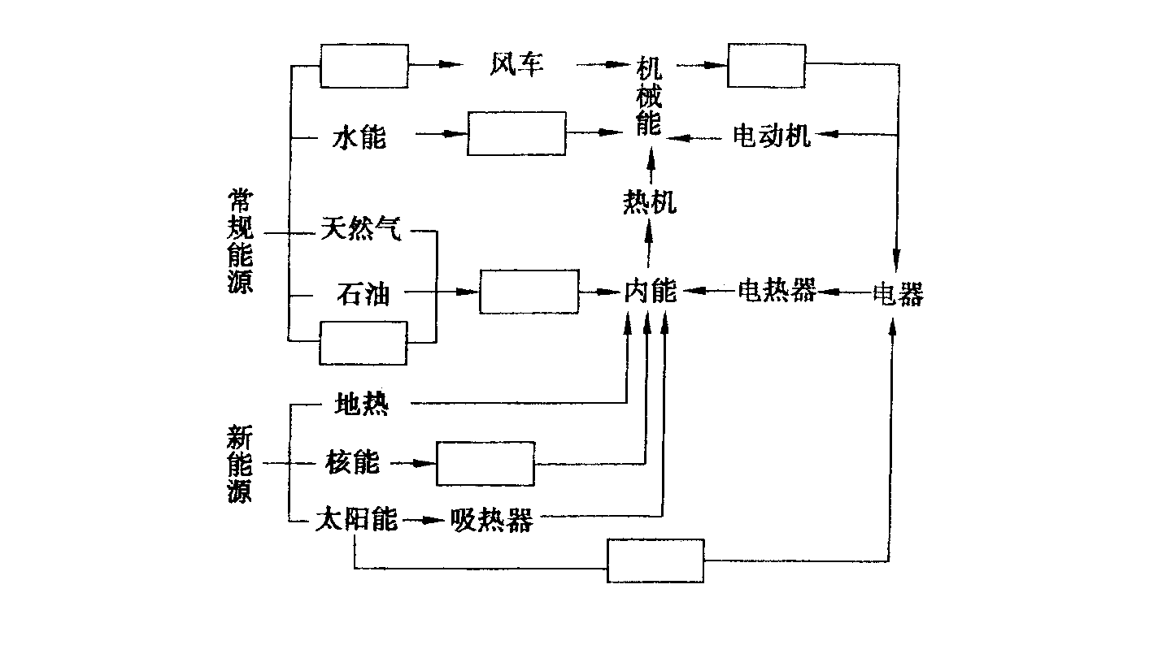
14．请在下图的框架图中，补充完整下列能量转化过程中的空缺项：
15．你在家务劳动的过程中，需要消耗哪些能源？请说出两个场景，并分别说明每一场景所消耗的能源种类。
⑴ ；
⑵ 。
四、计算题(其中第16小题7分,第17小题8分,共15分)
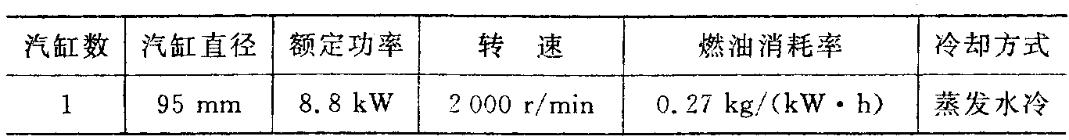
16．S195型柴油机的部分技术规格如下表所示。
其中，“额定功率”是指柴油机机正常工作时对外所做机械功的功率；“燃油消耗率”是指柴油机正常工作时，每输出的能量柴油机所消耗柴油的千克数。已知柴油的热值为3.3×10⁷ J/kg。试估算该柴油机正常工作时的效率。

17．太阳能热水器具有安全、节能、经济和环保等优点。
⑴太阳能热水器工作时，把太阳能转化为水的 能。
⑵有一太阳能热水器，水箱的容积为160L（升）。装满水后，若水温由25℃升高到85℃，水箱里的水吸收的热量是多少？
[来源:学_科_网]

五、综合能力题(共10分)
18．阅读短文，回答短文后的问题
能源的开发和环境保护
在日常生活和各种产业中我们都要消耗能量。煤、石油、天然气等物质都能够提供可利用的能量，空气的流动、水的流动也能够提供可利用的能量，我们平时说的“能源”，指的就是这些能够提供可利用能量的物质和自然过程。
近二三百年以来，人类相断发明了蒸汽机、内燃机、电动机等动力机械，使生产力得到了飞速发展。但是，能源的消耗也急剧增长。研究人员估计，按照目前的石油开采速度，地球上的石油储藏将在几十年内全部采完；煤的储量稍多一些，但也将在200多年时间内采完。可以想象，如果没有了石油和煤碳，汽车、飞机、轮船和铁路上的内燃机车都不能开动，火力发电厂将停止发电，人类的社会生活将会瘫痪。
大量消耗石油和煤炭还带来了环境污染问题，燃烧时产生的二氧化碳增加了大气中二氧化碳的含量，由此产生了“温室效应”……
煤炭中常常含有较多的硫，燃烧时形成的二氧化硫等物质会使雨水的酸度升高，形成“酸雨”，腐蚀建筑物，土壤酸化。
⑴从文章中找出两个常用的能源，再举出两个利用能源的实例。

⑵过度开发煤、石油和天然气等化石能源会造成成哪些危害？试举两例。

⑶应该如何保护周围的环境？你应该怎样做？试举一例。

参考答案
1.B 2.B 3.C 4.A 5.B 6.A 7.B 8.D
9．一次，二次
10．核，内，电
11．裂变，聚变
12．机械，内，电，光，光，化学，化学，内，化学，机械
13．⑴光能；⑵热传递，做功；⑶
14．略。15．略
16．40% [来源:学。科。网]
17．⑴ 内 ⑵3.9672×10⁷ J
18．(1)石油，煤，天然气，风力发电将风能转化为电能，太阳能热水器把太阳能转化为内能。 （2）大气污染，温室效应、酸雨等。 （3）保护森林、节能等。

